Archivní číslo vzorku
Odběrové číslo vzorku | V1
Pořadové číslo karty vzorku v databázi | 474
Místo | Hradec Králové, Rokitanská č. 62
Objekt | rektorát Univerzity, nástěnná malba v místnosti č.120
Místo odběru popis | vzorek V1 (zlacení, list květiny) V místě odběru vzorku V1 byly nalezeny dva druhy zlacení, cílem průzkumu je porovnat techniku zlacení u obou zlatých vrstev, případně jejich časovou souvislost  vzorek V2 (okrová pozadí) statigrafie barevných vrstev, složení, resp. určení techniky malby
Místo odběru foto | 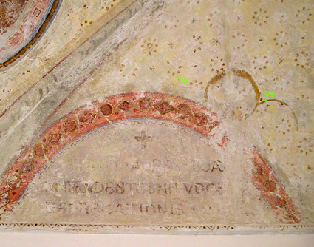
Typ díla | Nástěnná malba
Typ podložky (v případě vzorků povrchových úprav / barevných vrstev)
Datace objektu | Konec 19. století
Zpracovatel analýzy
Datum zpracování zprávy k analýze | 2006
Číslo příslušné zprávy v databázi zpráv | 2006_9

Výsledky analýzy
vzorek V1 (zlacení, list květiny):

vzorek V1: zvětšení na mikroskopu 100x  bílé dopadající světlo | 9,10  8 7  6 4,5  3  2  1  0
UV světlo | REM-BEI

Popis:

vrstva |  | popis
10 | zlacení | zlatá fólie  složení dle REM-EDS: Au
9 | okrová | podklad pod zlacení, transparentní charakter je dán vysokým obsahem organického pojiva (šelak?), obsahuje baryt, uhličitan vápenatý (křída nebo vápencová moučka – plní funkci plniva), příměs Zn běloby a Cu pigmentu?  složení dle REM-EDS: Ba, S, Ca, Zn (Cu)
8 | hnědá | transparentní vrstva laku, v UV světle oranžová fluorescence (šelak)
7 | okrová | obsahuje šelak (v UV světle oranžová fluorescence)
6 | bílá | čtyři vrstvy nátěru
5 | zlacení | tenká vrstva zlaté fólie, na povrchu tmavá vrstva (patina nebo retuše?)  složení dle REM-EDS: Au (Ca, Pb)
4 | okrová | podklad pod zlacení, nanesena ve dvou vrstvách, vrstva je bohatá na organické pojivo, které jí dává transparentní charakter; obsahuje uhličitan vápenatý (křída nebo vápencová moučka), minium a příměs žlutého okru.  složení dle REM-EDS: org., Ca, Pb, Si, Al (Fe), zrna (minium): Pb
3 | hnědo-černá | rezinát?
2 | bílá | 3-4 vrstvy bílého nátěru, poslední vrstva bohatá na organické pojivo (podle fluorescence v UV světle by se mohlo jednat o vysýchavý olej)
1 | oranžovo-červená | nanesena ve dvou vrstvách;
0 | bílá | vrstva intonaka, povrch intonaka je napenetrován organickým pojivem (analýzou byly zjištěny ???)

Fotodokumentace analýzy

